Fitter, Schöner, Schlanker
Mit der 21 Tage Stoffwechselkur
Gesund, effektiv, nachhaltig

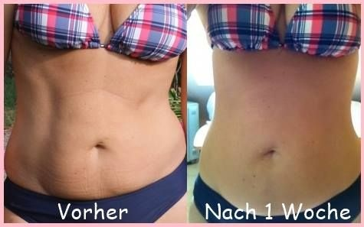

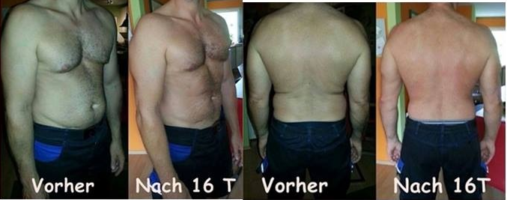
Jetzt auch HIER
Alle Infos hier oder 0170 5767838
Massagen und Gesundheit
www.imtakt-bensheim.de
Tel. 06251-9890602
Mobile Massagen - Gesundheitsberatung

